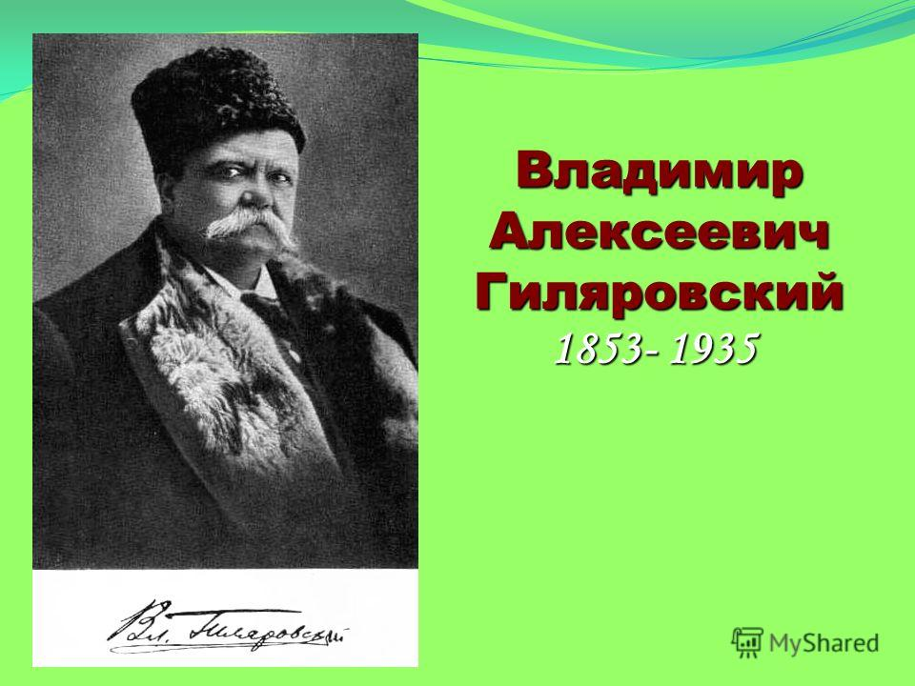**8 декабря – 165 лет со дня рождения Владимира Алексеевича Гиляровского (1853-1935), русского журналиста, писателя.**

Владимир Алексеевич Гиляровский родился  в имении в Вологодской губернии. Потомок запорожских казаков. В 1871, не окончив гимназии, бежал из дома; был бурлаком на Волге, крючником, рабочим, табунщиком, актёром. Впервые в Москву приехал в начале 70-х гг. и около месяца проучился в юнкерском училище в Лефортове. Во время русско-турецкой войны 1877—1878 вступил добровольцем в армию.

В начале 80-х гг. Гиляровский начал печататься в «Московском листке», «Русской газете», «Современных известиях», «Будильнике».

Он писал рассказы, очерки и репортажи, освещая самые разные стороны московской жизни: пожар в Хамовниках, трагедию на Ходынском поле, открытия выставок и театральные премьеры, заседания Литературно-художественного кружка, Хитров рынок и притоны Грачёвки. Гиляровский одним из первых открыл московское «дно». В 1887 по совету Г. И. Успенского и настоянию Чехова собрал и напечатал первые рассказы под названием «Трущобные люди». Гиляровский довольно быстро стал необыкновенно популярной личностью. Не было в Москве улицы, переулка, дома, где бы не знали «дяди Гиляя». Помимо того что Гиляровский имел репутацию «короля московских репортёров», он был действительным членом Общества любителей российской словесности, членом-учредителем первого русского гимнастического общества и почётным пожарным Москвы. В 1914 Гиляровский получил предложение издать свои сочинения. Работа над семитомным собранием была прервана первой мировой войной.

После революции Гиляровский печатался в  газетах «Известия», «Вечерняя Москва», «На  вахте», в  журналах «Рампа», «Красная нива», «Художественный труд», «Огонёк». В 1926 вышло первое издание его книги «Москва и москвичи»; второе издание (1931) носило название «Записки москвича». В 1926 вышла книга «От Английского клуба к Музею революции». Среди произведений Гиляровского, посвящённых Москве, — книги «Друзья и встречи» (1934), «Москва газетная» (опубликована в 1960), «Люди театра» (издана в 1941) и др.